Министерство сельского хозяйства Российской Федерации

Департамент научно-технологической политики и образования

ФГБУ «Сибирская государственная зональная машиноиспытательная
станция»

Протокол испытаний

№ 12 - 19 - 2011 (4060202)

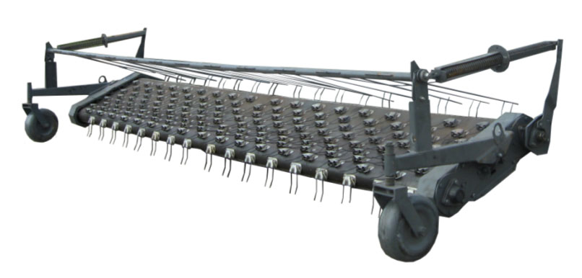

ПОДБОРЩИКА ТРАНСПОРТЕРНОГО МСМ 10.08.07У-03
(ДЛЯ КОМБАЙНА РСМ-161)

Изготовитель (разработчик) | Адрес
ОАО «Морозовсксельмаш» | 347210, Ростовская область,  г. Морозовск, ул.К. Маркса, 13

Результаты испытаний (краткие)
Подборщик транспортерный МСМ 10.08.07У-03
Назначение |  | Предназначен для подбора валков зерновых колосовых, зернобобовых и крупяных культур

Качество работы:
- суммарные потери зерна при подборе валков, % |  | 0,41-0,47
Производительность |  | 27,65 т за час основного времени
Условия эксплуатации:
- способ агрегатирования |  | Навешивается на платформу
- перевод в рабочее и транспортное положения |  | Гидросистемой комбайна
- настройка рабочих органов |  | С помощью гидравлики и вручную
- время подготовки машины к работе (навески) |  | 0,02 чел.-ч
Агрегатирование |  | Комбайн «Вектор», «ACROS», «ТORUM» и РСМ-161
Трудоемкость ежесменного ТО |  | 0,053 чел.-ч
Эксплуатационная надежность |  | Хорошая
Удобство управления |  | Удобно
Безопасность выполнения работ |  | Обеспечена
Описание конструкции машины
Подборщик навесной состоит из транспортера, опорных колес, нормализатора, разгружающего устройства.
Транспортер состоит из рамы, ведущего вала, транспортерной ленты, обойм и ведомого вала.
Привод транспортера подборщика осуществляется клиноременной передачей от гидромотора платформы.
Опорные колеса выполнены самоустанавливающимися, что улучшает маневренность агрегата и снабжены шинами атмосферного давления. Перестановкой дистанционных втулок осуществляется высота расположения пальцев транспортера над поверхностью почвы в зависимости от состояния подбираемых валков и рельефа поля.
Нормализатор предназначен для предотвращения срыва ветром хлебной массы, направленной подачи ее под шнек платформы и улучшения активности воздействия транспортера на хлебную массу. Концы трубы нормализатора снабжены эксцентрично расположенными цапфами, соединенными с тягами загружающего устройства, и рычагами, которые опираясь на регулируемые упоры, обеспечивают необходимое усилие прижатия хлебной массы к транспортеру.

Для удобства проведения технологического обслуживания решетку можно откинуть в противоположную сторону.
Разгружающее устройство предназначено для снижения нагрузки на опорные колеса и представляет собой две тяги с пружинами растяжения, соединяющие цапфы нормализатора с трубой щита вертикального платформы комбайна
Техническая характеристика
Показатели |  |  | Численные значения
Габаритные размеры подборщика, мм:  - длина  - ширина  - высота |  |  | 1340  4950  1010
Рабочая ширина захвата, м |  |  | 4,3
Рабочая скорость, км/ч |  |  | 8,7
Масса, кг |  |  | 360
Результаты испытаний
Качество работы | Показатели качества работы подборщика с платформой в агрегате с комбайном РСМ-161 определялись на подборе сдвоенных валков пшеницы, сформированных жаткой ЖХТ-9-18 с шириной захвата 17,2 м. При этом получены следующие результаты испытаний -  при скорости движения от 7,46 км/ч до 9,61 км/ч суммарные потери зерна составили от 0,41% до 0,47%, что соответствует требованиям ТУ (не более 0,5%), в основном свободным зерном - 0,4%
Производительность | Подборщик в агрегате с комбайном РСМ-161 использовался на подборе сдвоенных валков пшеницы при рабочей скорости движения 8,7 км/ч.  При этом получена производительность за 1 час сменного времени 18,61 т. Расход топлива составил 2,1 кг/т.  Коэффициент надежности технологического процесса равен 1,0
Безопасность движения | Ширина подборщика со специальной платформой в агрегате с комбайном РСМ-161 в транспортном положении не соответствует требованиям к транспортированию. Транспортная скорость ограничивается транспортной скоростью комбайна и допускается до 20 км/ч, дорожный просвет - 435 мм

Техническое обслуживание | В инструкции по эксплуатации в достаточном объеме и в доступной форме изложена информация об устройстве, эксплуатации и техническом обслуживании машины. Предусмотрено три вида технического обслуживания:  - ежесменное  - периодическое  - сезонное.  Трудоемкость ЕТО – 0,053 чел.-ч, ТО-1 – 0,11 чел.-ч.
Заключение по результатам испытаний
Рекомендуется к применению в сельскохозяйственном производстве после устранения недостатков, выявленных при испытаниях.
Испытания проведены: |  | ФГБУ «Сибирская государственная зональная машиноиспытательная станция»  646811, Омская обл., Таврический р-н, с.Сосновское, ул. Улыбина, 10.
Испытания провел: |  | Шайкин К.Т.
Источник информации: |  | Протокол № 12-19-2011 (4060202)  от 21 ноября 2011 года

